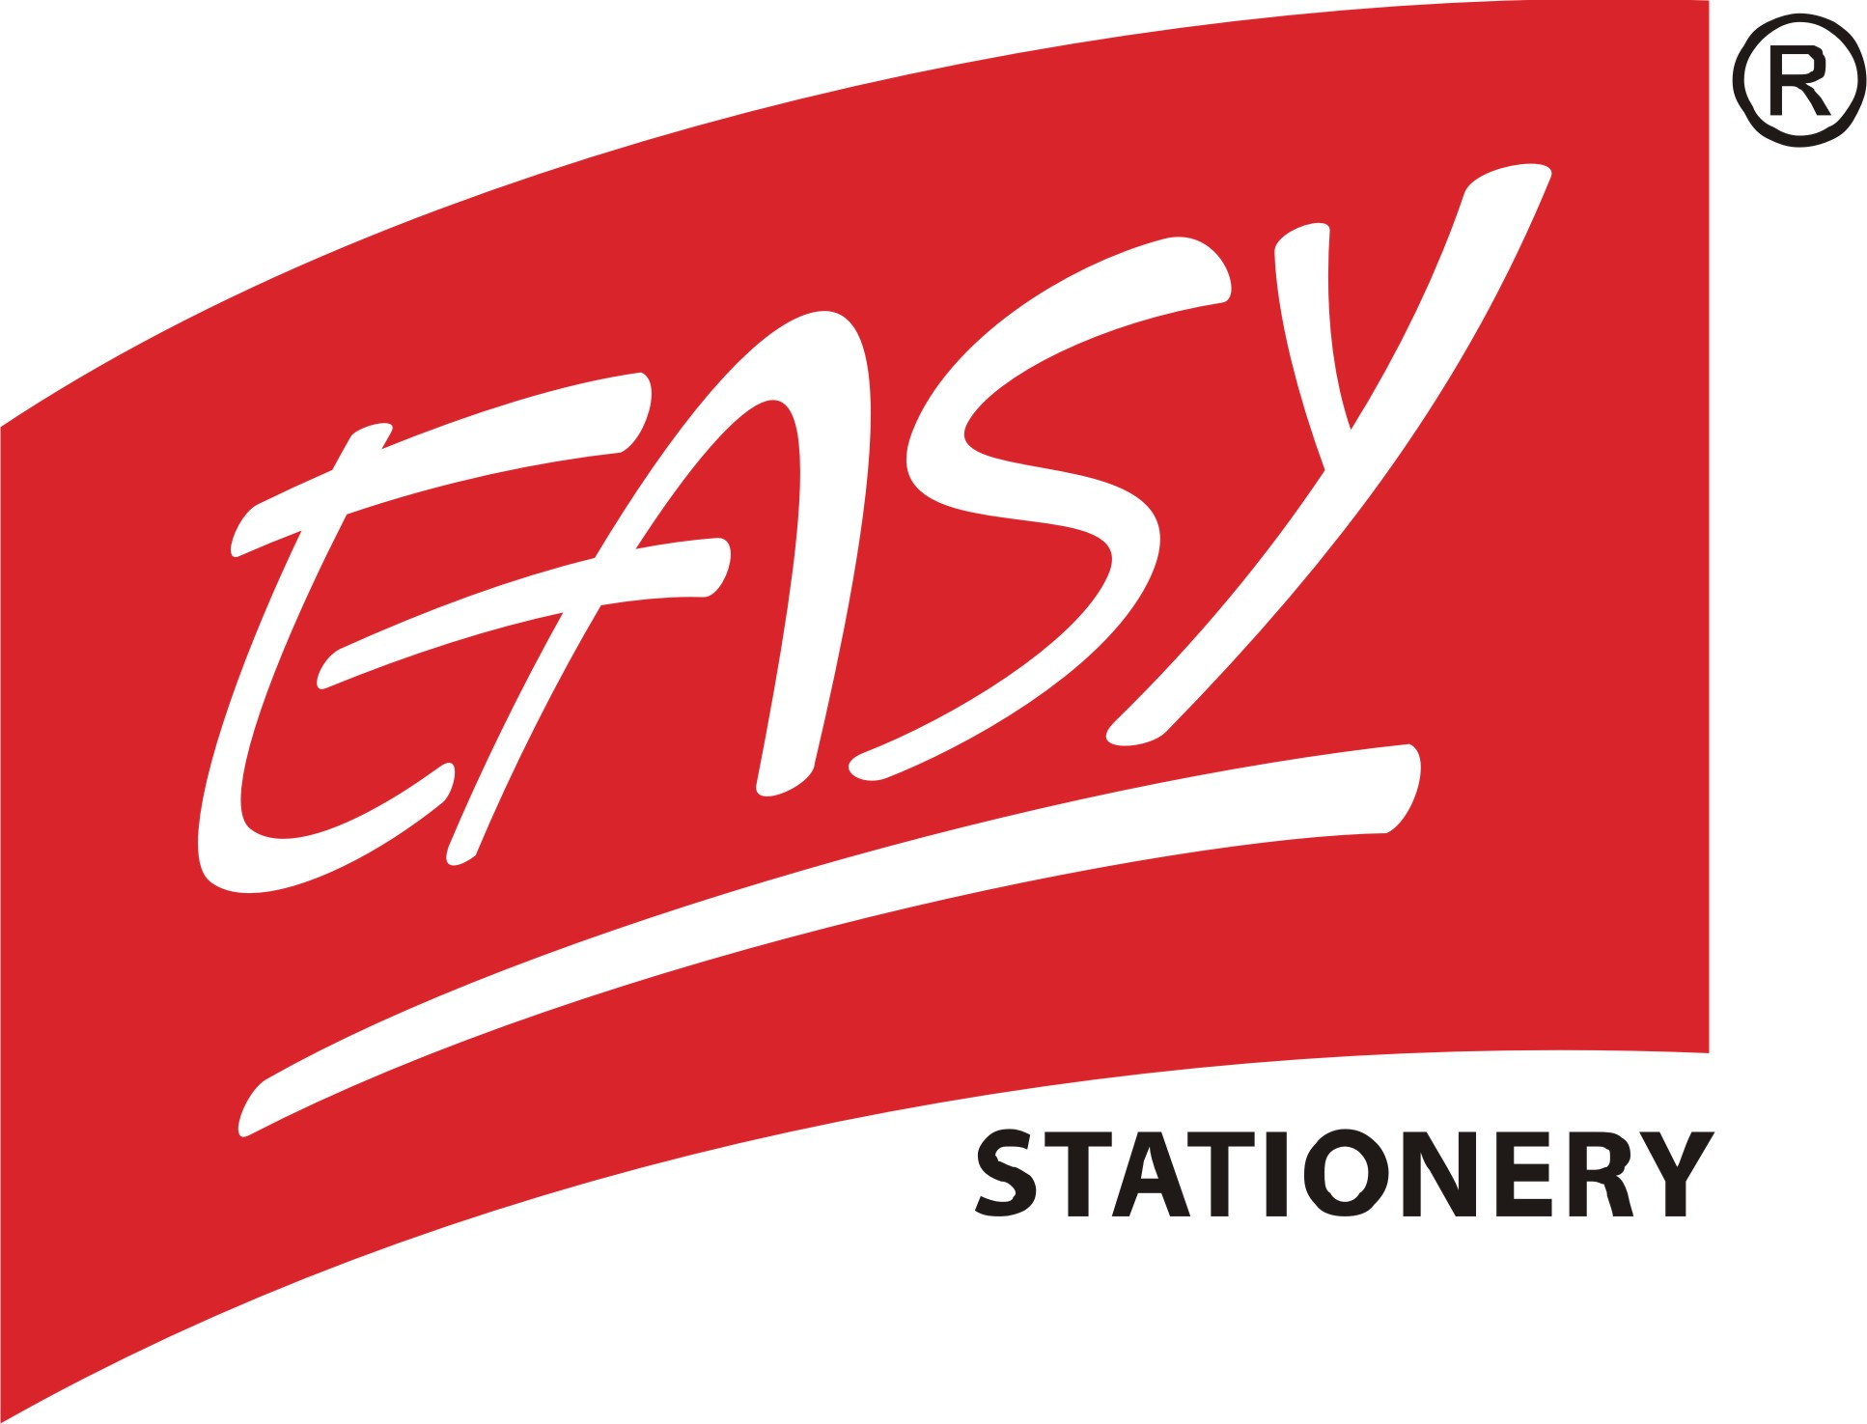
KUPNÍ SMLOUVA

uzavřená v souladu s § 406 a následujících obchodního zákoníku č. 513/91 Sb., v platném znění

uzavřena mezi

prodávajícím: Kanlux s.r.o.
se sídlem: Sadová 618, 738 01 Frýdek-Místek
jednající jednatelem společnosti Zbigniewem Szymańskim
IČO: 25830163 tel.: 558 402 534/536
DIČ: CZ25830163 fax.:558 694 250
Bankovní spojení : 135554801/0300

osoba odpovědná pro řešení obchodních, skladových a reklamačních záležitostí:

Ing. Ingrid Kopcová tel.: +420 558 402 532
mail.: ingrid.kopcova@kanlux.cz
web.: www.easyoffice.cz

dále jen prodávající

a

kupujícím: ……………………………………………………
se sídlem: ………………………
jednající ………………………
IČO: …………………………… tel.: ………………………….
DIČ: …………………………… fax.: ………………………….
Bankovní spojení : …………………………
mail.: ………………………….

dále jen kupující

I.
Předmět koupě, objednávky

Prodávající se zavazuje dodávat kupujícímu objednané zboží a kupující se zavazuje za dodané zboží zaplatit za níže uvedených podmínek. Kupující se zavazuje od prodávajícího objednané zboží převzít a v dohodnutém termínu řádně zaplatit sjednanou cenu.
Kupující na základě této smlouvy specifikuje druh, množství, jakost a datum odběru zboží od prodávajícího, a to formou internetové, faxové nebo písemné objednávky. Pokud se prodávající písemně nevyjádří, platí, že s objednávkou souhlasí.

II.
Kupní cena
Prodávající na základě této smlouvy a v souladu s objednávkami kupujícího je povinen dodat kupujícímu zboží a má nárok na zaplacení kupní ceny dle platného ceníku viz příloha, viz www.easyoffice.cz.
Smluvní strany se dohodly na plošné slevě ve výši …… z doporučených koncových cen bez DPH uvedených v platném ceníku.

Smluvní strany se dohodly na …… denní splatnosti faktur. Na žádost kupujícího prodávající změnit splatnost faktury dle následujících podmínek:

V případě objednání zboží kupujícím elektronicky, prostřednictvím e-shopu prodávajícího, má kupující nárok na dodatečné 2% slevy z fakturované částky bez DPH.
Kupující potvrzuje podpisem této smlouvy, že se seznámil a má možnost se seznamovat s ceníkem prodávajícího, který je zveřejněn na internetových stránkách prodávajícího www.easyoffice.cz. Ceník prodávajícího platí až do zveřejnění dalšího ceníku na výše uvedených internetových stránkách, což kupující bere na vědomí a se změnami kupní ceny v závislosti na změnách ceníku prodávajícího výslovně souhlasí.

III.
Marketingová podpora

V případě pořádání výstav nebo jiných činností kupujícího, při kterých bude prezentováno zboží prodávajícího, může prodávající poskytnout kupujícímu marketingovou podporu, pokud jeho forma a výše předem písemně dohodnuta mezi smluvními stranami.
Prodávající poskytne dle svých možností zdarma kupujícímu reklamní materiály podporující prodej výrobků prodávajícího.

IV.
Jakost zboží a obaly

Pro jakost zboží a ostatních náležitostí platí ustanovení platných obecně závazných předpisů. Prodávající zajišťuje plnění veškerých závazků vyplývajících ze zákona o odpadech č. 185/2001 Sb., v platném znění, zejména z § 38, dále ze zákona č. 477/2001 Sb., o obalech v platném znění.

Prodávající prohlašuje, že dodávané zboží splňuje podmínky stanovené zákonem č. 22/1997 Sb., o technických požadavcích na výrobky v platném znění. ES prohlášení o shodě vlastností stanovených výrobků s požadavky na bezpečnost, vystavené v souladu s §13 výše uvedeného zákona, jsou uložena k nahlédnutí v sídle prodávajícího. Na žádost kupujícího vydá prodávající kupujícímu kopii příslušného ES prohlášení o shodě.
Zboží prodávajícího je označeno čárovým kódem EAN, který je uveden na obalu zboží.
V případě přečíslování zboží prodávajícím se prodávající zavazuje dodat kupujícímu převodový můstek mezi starým a novým označením.

V.
Reklamace zboží

Kupující je povinen si zásilku při převzetí prohlédnout a při zřejmých a na povrchu znatelných poškození reklamovat u přepravní firmy. O rozsahu poškození musí být sepsán reklamační protokol. Není-li poškození nebo částečná ztráta obsahu zásilky při jejím převzetí zjevná, má možnost kupující reklamaci nahlásit nejpozději do 3 pracovních dnů. S poškozeným balíkem nesmí být manipulováno do doby, než je sepsán reklamační protokol s přepravní firmou. Kupující je povinen umožnit zástupci přepravní firmy, aby se před sepsáním zápisu o škodě fyzicky i osobně přesvědčil o rozsahu škody.
Prodávající ručí za jakost a kvalitu dodávaného zboží podle obchodního zákoníku a reklamačního řádu společnosti, ve kterém je upraven i způsob a místo uplatnění vad. Reklamační řád je uveřejněný na www.easyoffice.cz a tvoří přílohu této smlouvy.

VI.
Dodání zboží

Prodávající přijímá objednávky výhradně písemně, faxem, e-mailem nebo elektronickou cestou prostřednictvím e-shopu nebo výměnou dat.
Prodávající se zavazuje kupujícímu, na jeho žádost, přidělit přístupové jméno a heslo, aby kupující mohl objednávat elektronickou cestou prostřednictvím e-shopu prodávajícího.
V případě překročení minimální hodnoty kupní ceny objednaného zboží ve výši 3.000,-Kč bez DPH, dopravu zboží zajišťuje prodávající bezúplatně. Při nižší hodnotě dodávky je doprava vyúčtována kupujícímu.
Pokud prodávající nemá skladem objednané zboží a z tohoto důvodu hodnota dodávky nedosáhne limitu, dopraví prodávající na své náklady zboží i při nižší, než limitní hodnotě dodávky .
Dodací lhůty, uvedené v potvrzení objednávky, se vztahují na dobu odběru zboží z podniku prodávajícího a platí jen přibližně. Jejich porušení prodávajícím není závažným (podstatným) porušením smlouvy.
Za kupujícího je zboží oprávněn převzít každý zaměstnanec kupujícího a taktéž kterákoli osoba v místě určené kupujícím k dodání zboží, která bude disponovat platným razítkem kupujícího, nebo bude zmocněna k převzetí zboží kupujícím a toto zmocnění prokáže.

Kupující je povinen poskytnout součinnost při předání a převzetí zboží v místě dodání. Taktéž je povinen včas ohlásit veškeré okolnosti na jeho straně, bránící mu v převzetí zboží od prodávajícího.V případě, neposkytne–li potřebnou součinnost nebo neohlásí-li včas okolnosti bránící mu v převzetí zboží a dojde-li v důsledku toho k marnému dodání zboží prodávajícím, vzniká prodávajícímu právo na úhradu nákladů spojených s takovýmto marným dodáním a právo na úhradu případné škody. Včasným ohlášením se rozumí ohlášení do doby, než bylo zboží předáno prodávajícím dopravci.

VII.
Důsledky prodlení kupujícího se zaplacením kupní ceny

Smluvní strany se dohodly, že kupující je povinen při prodlení s placením kupní ceny uhradit úrok z prodlení ve výši 0,1 % z dlužné částky za každý i započatý kalendářní den prodlení.
V případě, že je kupující v prodlení s úhradou svých závazků, je prodávající oprávněn upravit podmínky prodeje a krátit slevy specifikované v kapitole „II. Kupní cena“ této smlouvy takto:
1. Kupující má závazky po splatnosti déle než 30 dní, ale ne déle než 90 dní. Prodávající je oprávněn vystavit každou následující fakturu se základní 14 denní splatností nebo požadovat po kupujícím platby za zboží v hotovosti, předem nebo na dobírku.
4. Kupující má závazky po splatnosti déle než 90 dní. Prodávající je oprávněn zcela pozastavit dodávky až do uhrazení dlužných částek po splatnosti.
5. Pro posouzení stavu závazků kupujícího po splatnosti je rozhodný elektronický výpis z bankovního účtu prodávajícího z předchozího pracovního dne. K platbám připsaným na běžný účet prodávajícího v průběhu dne se přihlédne až na základě výpisu v následující den. Prodávající však přihlédne k platbám v hotovosti obdrženým do pokladny prodávajícího v průběhu běžného dne.

VIII.
Skončení smluvního vztahu
Prodávající je oprávněn odstoupit od smlouvy při prodlení kupujícího s úhradou faktury delším než 1
měsíc a v případech stanovených Obchodním zákoníkem. Dále je prodávající oprávněn pozastavit dodávky zboží až do splacení dlužných částek.
IX.
Platnost smlouvy, zrušovací a závěrečná ustanovení

Tato smlouva se uzavírá na dobu neurčitou s jednoměsíční výpovědní lhůtou. Uzavřením této smlouvy se ruší veškeré smlouvy, případně další dohody stran uzavřené před datem podpisu této smlouvy.
Dodatky této smlouvy mohou být provedeny pouze písemně a musí být odsouhlaseny oběmi stranami. Ve věcech touto smlouvou neupravených se práva a povinnosti smluvních stran řídí zejména ustanoveními § 409 – 475 obchodního zákoníku.
Smlouva zaniká bez výpovědní lhůty z důvodu hrubého porušení ujednání této smlouvy jednoho z účastníků, nebo dohodou prodávajícího s kupujícím. Za hrubé porušení smlouvy se zejména považuje nesplnění závazků kupujícího vůči prodávajícímu.

Smlouva nabývá platnosti dnem ……………… Smlouva je vyhotovena ve dvou provedeních, z nichž každá ze smluvních stran obdrží po jednom vyhotovení.

X.
Závěrečná ustanovení
Smluvní strany shodně prohlašují, že si tuto smlouvu před jejím uzavřením přečetly že byla uzavřena po vzájemném projednání a podle jejich pravé a svobodné vůle, určitě, vážně a srozumitelně.

……………………………….. ………………………………..
prodávající kupující

